Примеры задач, на основе которых можно организовать проблемную ситуацию

Тема. Свойства четырехугольников.
1. Паркетчик, вырезая квадратные плитки из дерева, проверял их так: он сравнивал длины сторон, и если все 4 стороны равны, то считал квадрат вырезанным правильно.
Проблемы: Надежна ли такая проверка? Как проверить, что данная фигура является квадратом? Как называется четырехугольник, у которого как у квадрата стороны равны, но не квадрат, какими свойствами обладает? Какие измерения должен провести мастер, чтобы убедится в том, что изготовленная фигура является конкретным четырехугольником?
Теоретические факты, необходимые для решения задачи: признаки параллелограммов.
Место задачи в учебном процессе: мотивация изучения свойств квадрата, понятия ромба, свойства и признаки ромба.
Роль задачи в обучении: создание проблемной ситуации, обучение элементам исследования.
2. Как швея убеждается в том, что кусок материи имеет форму квадрата? Проверить, будет ли данный кусок материи квадратом?
3. Деревни А, В, С, D, расположены в вершинах прямоугольника. В каком месте следует построить мост через реку, чтобы он был одинаково удален от всех деревень?
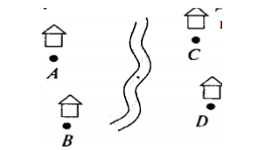
4. Перегибая лист с неровными краями, требуется получить известные учащимся четырехугольники.
Тема. Касательная к окружности.
5. Полет на воздушном шаре. Уже при одной мысли об этом можно прийти в неописуемый восторг. Представьте, что Вы скользите по лазурному небу на красочном воздушном шаре, а внизу расстилаются очаровательные пейзажи, поселки, горы, реки.
Проблема: Далеко ли видно с воздушного шара, поднявшегося на высоту 4км над Землею (радиус Земли равен 6370 км)?
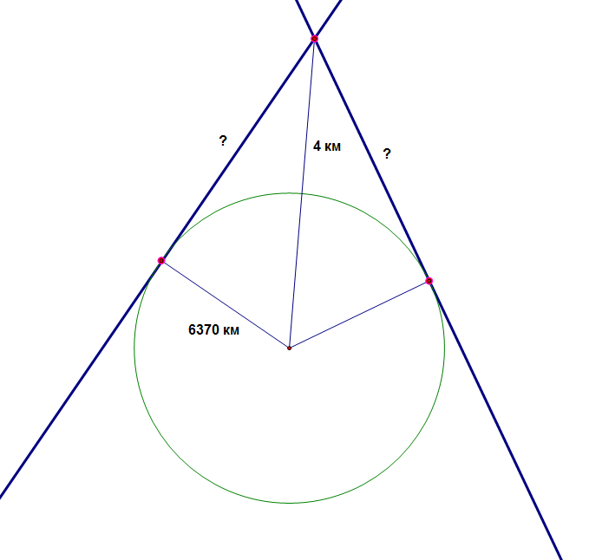
Теоретические факты, необходимые для решения задачи: свойство касательной к окружности, свойства отрезков касательных, проведенных из одной точки к окружности.
Место задачи в учебном процессе: мотивация изучения свойств касательной и отрезков касательной, понятия ромба, свойства и признаки ромба.
Роль задачи в обучении: создание проблемной ситуации, обучение элементам исследования.

6. Пучок света от фар расходится под углом 120° к направлению движения. Проблема: какова видимость от фар на повороте с радиусом закругления R = 100 м?
7. Спутник пролетает над точкой А земной поверхности.
Проблема: Сколько времени наблюдатель, находящийся в точке А будет видеть спутник (от момента его появления из-за горизонта и до момента захода спутника за горизонт) если R_{З}≈6300 км, высота спутника над Землей 220 км, а время облета Земли спутником (один виток) Т≈90 мин.
Тема. Масштаб
8. Человек в день в среднем съедает 250 г мяса. Можно сосчитать, сколько мяса он съест за 60 лет жизни (250*365*60 = 5475000 г = 5475 кг = 5,475 т). Пусть вес быка – 350 кг. Получается, что человек съедает приблизительно 16 быков. На рисунке из английского журнала, изображен этот исполинский бык рядом с человеком, поглощающим его в течение жизни.
Проблема: Верен ли рисунок? Каков правильный масштаб?
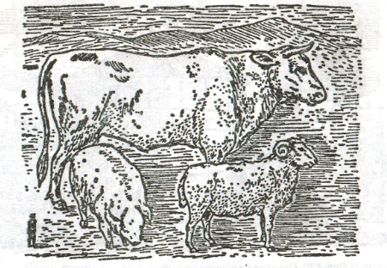
Теоретические факты, необходимые для решения задачи: понятие масштаба
Место задачи в учебном процессе: мотивация изучения понятияа.
Роль задачи в обучении: создание проблемной ситуации, обучение элементам исследования.
Тема. Геометрическое место точек.
9. Невдалеке от двух населенных пунктов проходит шоссе.
Проблема: В каком месте надо поставить автозаправочную станцию, чтобы расстояние до обоих пунктов было одинаковым?
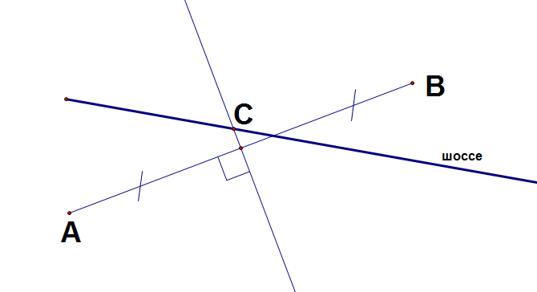
Теоретические факты, необходимые для решения задачи: свойство точек серединного перпендикуляра к отрезку.
Место задачи в учебном процессе: применение свойства точек, лежащих на серединном перпендикуляре.
Роль задачи в обучении: создание проблемной ситуации, обучение элементам исследования.
10. Как провести через пункт N дорогу, чтобы расстояние по ней от этого пункта до железной дороги и до канала были равны?
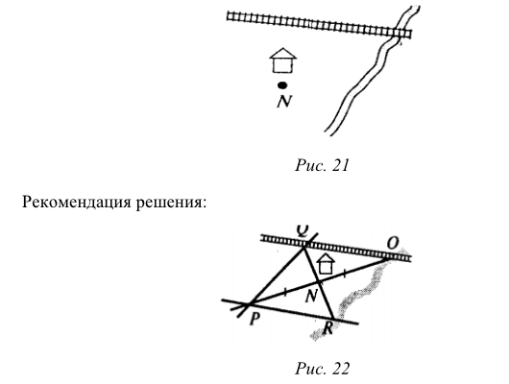
11. Через селение А надо провести прямую дорогу таким образом, чтобы пункты В и С оказались на одинаковых расстояниях от этой дороги. Проблема: Как это сделать?
Варианты решения.
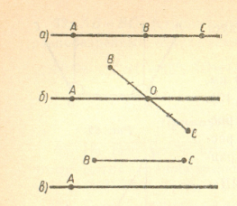
Тема. Радиус описанной окружности.
12. Жильцы трех домов решили построить детскую площадку.
Проблема: Какое место для площадки надо выбрать, чтобы расстояние от всех домов до нее было одинаковое?
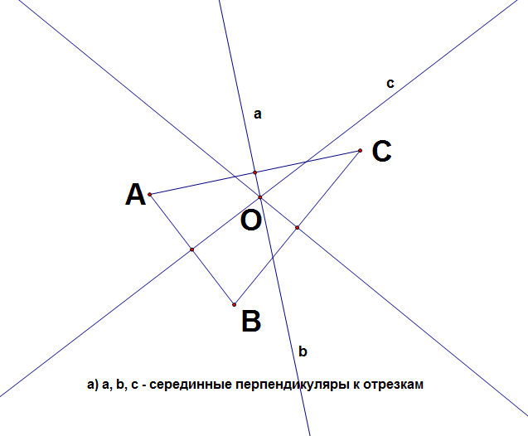
Проблема: Где надо построить площадку в этом случае?
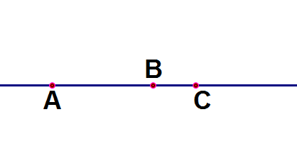
Теоретические факты, необходимые для решения задачи: понятие радиуса описанной окружности, доказательство единственности окружности, описанной около треугольника.
Место задачи в учебном процессе: мотивация изучения теоремы об окружности, описанной около треугольника.
Роль задачи в обучении: создание проблемной ситуации, обучение элементам исследования.
Тема. Длина окружности.
13. Березовый сок – полезный и вкусный напиток. Собирают его обычно за 4 – 7 дней до набухания почек. Для этого на стволе березы острым ножом прорезают две линии засечки под углом 90° и вставляют желобок, по которому будет течь сок. Засечки надо делать на высоте 70 см от того места, где начинаются корни, см. рисунок. Однако собирать дары природы можно только с деревьев, диаметр ствола которых в месте засек составляет не менее 30 см. Иначе дерево после сбора сока может погибнуть!
Проблема: Как определить диаметр ствола?

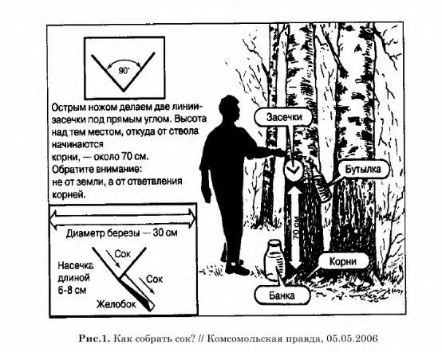
Теоретические факты, необходимые для решения задачи: формула длины окружности.
Место задачи в учебном процессе: применение формулы длины окружности
14. Если бы мы могли обойти земной шар по экватору, то макушка нашей головы описала бы более длинный путь, чем каждая точка нашей ступни.
Проблема: Как велика эта разница на Земле? А на Солнце? А на Меркурии? Проблема: Попробуйте объяснить такой любопытный факт, что эта разница одинакова на Земле, Солнце, Меркурии. (Разность длин двух концентрических окружностей не зависит от их радиусов,а только от расстояния между ними. Прибавка 1 см к радиусц земной орбиты увеличила бы ее длину ровно настолько, насколько удлинится от такой же прибавки радиуса окружности пятака).
Тема. Математическое моделирование
15. Полное солнечное затмение – одно из самых удивительных природных явлений. Оно происходит тогда, когда Луна оказывается между Землей и Солнцем, заслоняя собой солнечный свет.
Проблема: Постройте математическую модель этого явления и укажите условия, при которых оно возможно.
Тема. Многогранники
16. Известно, что по форме некоторые вирусы являются правильными многогранниками. Это было установлено по их теням под электронным микроскопом.
Проблема: Как по тени определить вид правильного многогранника?
Тема. Периметр многоугольника
17. У садовника имеется 32 м провода, которым он хочет обозначить на земле границу клумбы. Форму клумбы ему надо выбрать из следующих вариантов (рис. 1).
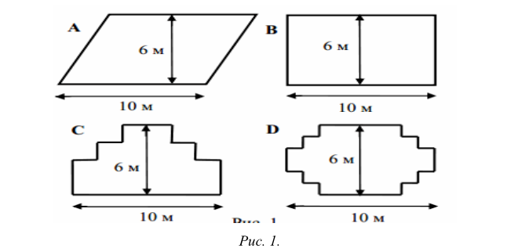 Проблема: Обведите в таблице слово «Да» или «Нет» около каждой формы клумбы в зависимости от того, хватит или не хватит садовнику 32 м провода, чтобы обозначить ее границу.
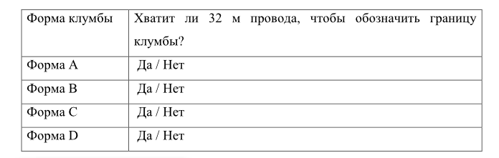
Тема. Линейные уравнения с двумя переменными.
18. В селе необходимо проложить трубопровод к новой школе длиною 191 м. Имеются трубы по 5м и 7 м.
Проблема: Сколько труб той и другой длины понадобиться для прокладки трубопровода. ( 5x + 7y = 191 – новая модель – уравнение с двумя переменными).
Тема. Перпендикуляр и наклонная.
19. Ученик произвел замер ширины детали, так как показано на рисунке. Ясно, что результат содержит ошибку.
Проблема 1: Обосновать эту ошибку.
Проблема 2: Как строить перпендикулярные прямые на листе бумаги.

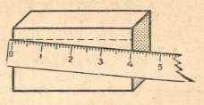
Тема. Признаки параллелограмма.
20. Прямую, параллельную краю листа можно провести так, как показано на рисунке: откладывают перпендикулярный к краю листа, к примеру, отрезок АВ = 4 см и другой отрезок такой же длины, также перпендикулярный краю листа. Потом проводят прямую АС.
Проблема: Почему она параллельна краю листа. (выходим на признак параллелограмма: если две стороны четырехугольника равны и параллельны, то четырехугольник – параллелограмм.

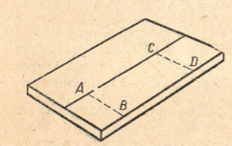
Тема. Вписанный угол.
21. Для построения диаметра окружности часто используют следующий прием: накладывают на окружность прямой угол так, чтобы его вершина оказалась на окружности, затем проводят две хорды и соединяют их концы. Полученный отрезок АВ является диаметром.
Проблема: На чем основано такое постоение?
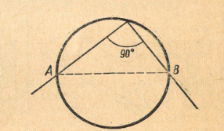
Задачу можно изменить. Например, зная, что вписанный угол, опирающийся на диаметр, прямой, покажите как провести диаметр.
Тема. Равенство треугольников
22. От оконного стекла треугольной формы откололся уголок.
Проблема: Можно ли по сохранившейся части, заказать стекольщику вырезать такое же стекло? Какие следует снять размеры?
Тема. Аксиомы стереометрии
23. Вы решили использовать рейку для проведения прямых линий. Как убедиться в том, что рейка имеет хотя бы один прямолинейный край?
24. Как проверить правильность чертежного треугольника, т. е. убедиться в том, что с его помощью можно строить прямые углы?
25. Если под рукой не оказалось чертежного треугольника, то прямой угол можно получить двукратным перегибанием листа бумаги любой формы. Объясните, почему в этом случае получаются прямые углы?
Тема. Подобие треугольников
26. В романе Ж. Верна «Таинственный остров» рассказывается о несложном способе измерения высоких предметов. На картинке к роману показано как герои романа измеряли высоту скалы.
Проблема: Объясните действия, которые надо выполнить героям романа, чтобы узнать высоту скалы. Вычислите высоту, взяв нужные данные из романа «Таинственный остров»
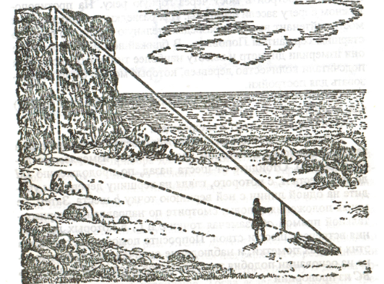
27. Проектор полностью освещает экран A высотой 80 см, расположенный
на расстоянии 120 см от проектора.
Проблема: На каком наименьшем расстоянии (в сантиметрах) от проектора нужно расположить экран B высотой 330 см, чтобы он был полностью освещён, если настройки проектора остаются неизменными?
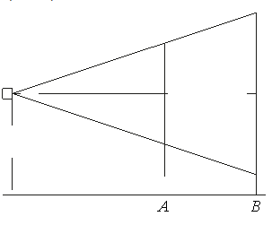
Тема. Теорема Пифагора
На улице 16 домов, в которых необходимо заменить старый телефонный кабель, натянутый от столба к дому. Высота столба 12 м, кабель крепится на высоте 4 м от земли (см. рисунок). Расстояние от места крепления до столба 15 м.
Проблема: Вычислите длину кабеля, необходимого для замены старого на всей улице.
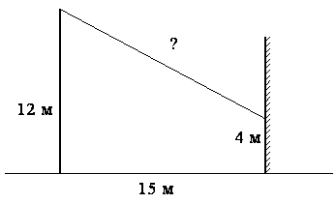

Литература.
- Болтянский В.Г. математическая культура и эстетика. Математика в школе. № 2, 1982. С. 40-43.
- Варданян С.С. Задачи по планиметрии с практическим содержанием. Книга для учащихся средней школы. – М.: Просвещение, 1989 г, - 144с.
- Гуткин Л.И. Сборник задач по математике с практически содержанием. М.: Высшая школа, 1968. 112 с.
- Егупова М.В. Изучение практических приложений геометрии в школе: учебно-методическое пособие. – М.: МГПУ, 2011. – 46 с.
- Егупова М. В. Методическая система подготовки учителя к практико-ориентированному обучению математике в школе. Монография. – М.: МГПУ, 2014. – 220 с.
- Перельман Я. И. Занимательная алгебра. Занимательная геометрия. Ростов – на – Дону: ЗАО «Книга», 2005. – 480 с.

